Министерство образования Республики Беларусь

Учреждение образования

«Белорусский государственный университет информатики

и радиоэлектроники»

Специальность «Программная инженерия»

Учебная дисциплина «Основы алгоритмизации и программирования»

Отчёт

по лабораторной работе No3

«Циклические алгоритмы»

Подготовил: Студент

гр. 410901

Волков А. С.

Проверил: Усенко Ф. В.

Минск 2024

Цель: сформировать умения разрабатывать программы с использованием операторов выбора, цикла, передачи управления.

Задание:

1. ***Использование цикла FOR.*** Дано натуральное ***п.***Вычислить: .

***2. Использование оператора с предусловием (while).*** Вычислить сумму ряда с заданной степенью точности α:.

Код программы для задачи 1:

#include <iostream>

using namespace std;

int main()

{

setlocale(LC_ALL, "");

float a, b=1, i, c = 1;

unsigned int n;

cout << "Введите n " << endl;

cin >> n;

for (i = 1; i <= n; i = i + 1)

{

a = 2 + 1 / i;

i = i + 1;

if (i <= n)

{

b = 2 - 1 / i;

c = c * a * b;

}

else

{

c = c * a * b;

}

}

cout << "Ответ выражения " << c << endl;

return 0;

}

Код программы для задачи 2:

#include <iostream>

#include <cmath>

using namespace std;

int main()

{

float n = 1, a = 0;

while (n != 1000)

{

a = a + pow(-1, n) * 1 / (n * (2 * n + 1));

n++;

}

a = round(a * 1000) / 1000;

cout << a;

return 0;

}

На рисунках 1-2 показаны скриншоты работающей 1 программы.

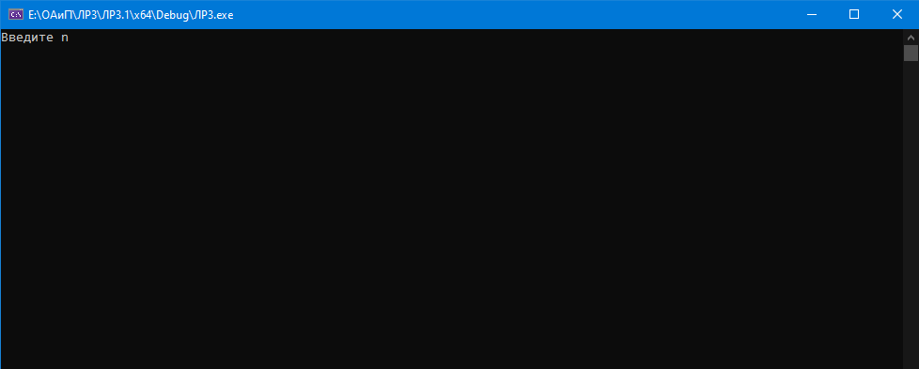

Рисунок 1 – Скриншот консоли с демонстрацией работы функции вывода текста на консоль

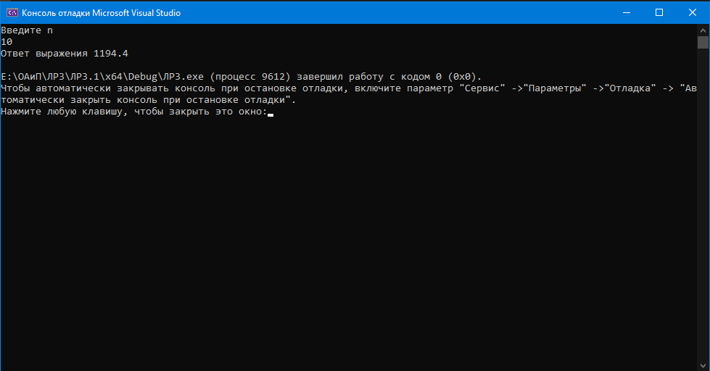

Рисунок 2 – Скриншоты консоли с демонстрацией работы алгоритма

На рисунках 1 показаны скриншоты работающей 2 программы.

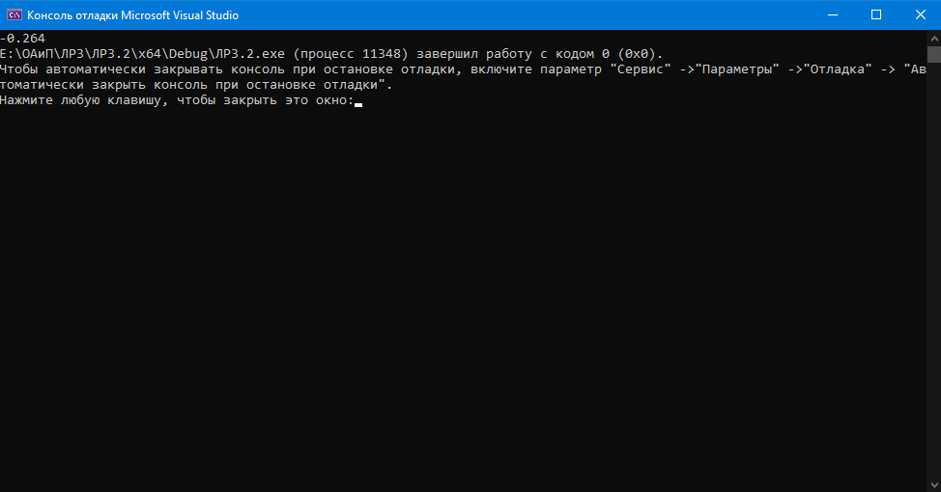

Рисунок 1 – Скриншот консоли с демонстрацией расчета выражения и вывода результата в консоль

Вывод: мы изучили операторы выбора, цикла и передачи управления, необходимые для кодирования алгоритма с циклической структурой.

Построение блок-схем:

1.

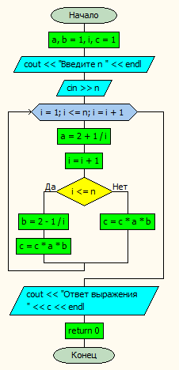

2.

